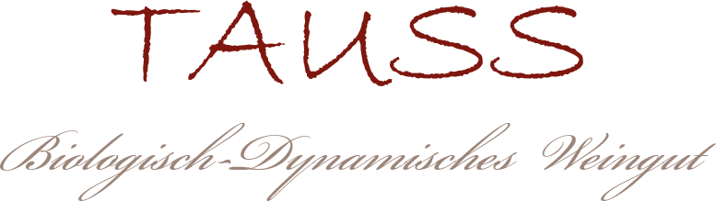

Events & Termine
Wir freuen uns Dich schon bald auf unserem Weingut Tauss begrüßen zu dürfen. Um dein Event bestmöglich auf unserer Website zu präsentieren, bitten wir dich, uns folgende Informationen zukommen zu lassen:
Telefonnummer | +43 699 12175241
E-Mail Adresse | daniela@gemeisnam-voran.com
Website Link | www.gemeinsam-voran.com

Event Infos
Startdatum und Uhrzeit | Samstag, 05.10.2024
Enddatum und Uhrzeit | Mittwoch, 09.10.2024

Beschreibung des Events:
Komm mit mir auf eine Reise die sich nach Heimkommen anfühlt - ein einzigartiges Retreat, das darauf ausgerichtet ist, eine tiefgreifende Verbindung zu deinen weiblichen Anteilen durch die Praxis des Qigong zu fördern.
Wegen ihrer sanften Hügel und den perfekten Bedingungen für wunderbaren Wein nennt man die Südsteiermark auch die steirische Toskana.
Eine ganz andre Welt eröffnet sich einem, wenn man hier ankommt – ein Ort der zum Durchatmen einlädt und dich dazu inspiriert, einfach nur zu sein.
Dieses Retreat bietet dir die Möglichkeit, in einer Atmosphäre der Ruhe und Gelassenheit innezuhalten. Durch tägliche genussvolle Qigong-Flows, begleitet von Atemübungen und Meditationen, gehst du in Kontakt mit deinen Körper, Geist und deiner Seele. Zusätzlich werden dir Inputs zur Weiblichkeit, Selbstreflexion und Journaling-Übungen angeboten, die es dir ermöglichen, eine tiefere Verbindung mit deinen weiblichen Anteilen zu knüpfen. Dies könnte der erste Schritt zu einer neu gelebten Weiblichkeit und einem erfüllten Leben sein.
Seit mehr als tausend Jahren besteht die Kunst des Übungsprogrammes Qi Gong. Die Übungen zur Pflege von Körper und Geist umfassen langsame Bewegungsabläufe und statische Körperhaltungen, bei denen Körperspannung, Konzentration und Atmung eine wichtige Rolle spielen.
Qi Gong ist ein Überbegriff für viele verschiedene Übungsmethoden, um das Qi zu aktivieren, Blockaden aufzulösen und die geistigen und körperlichen Fähigkeiten zu fördern. Durch die Übungen soll der Körper in einen Zustand der Entspannung und Ruhe kommen und ungleich verteilte Energien ausgeglichen werden. Im Alltag soll Qi Gong die Konzentration fördern und körpereigene Abwehrkräfte anregen. Qi Gong ist Teil der Traditionellen Chinesischen Medizin (TCM).
Neben den spirituellen und körperlichen Aktivitäten gibt es genügend Freiraum, um die Annehmlichkeiten von diesem besonderen Ort zu genießen. Verbringe deine Tage entspannt am Pool, in der Sauna, erkunde die wunderbare, hügelige Landschaft der Südsteiermark oder genieße einfach die Freiheit, zu sein. Lass dich von der Natur inspirieren, lache, esse gut, trinke feinen Wein und gehe auf Wanderungen durch eine Landschaft, die zum Träumen einlädt.
Für genauere Informationen und/ oder um deinen Platz zu reservieren, zögere nicht, dich bei mir zu melden. Ich freue mich darauf, dich auf dieser wundervollen Reise zu begleiten.

Eventbild
Bitte übermittle uns zusammen mit diesem Dokument ein beschreibendes Bild zu deiner Veranstaltung: Sende es idealerweise als .jpeg in einer guten Auflösung für die Website (ca. 1200x800 px) an info@weingut-tauss.at

